图片仅供参考 | 名称 | 样品规格参考 | 颜色 | 数量 | 单价
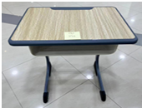 | 手摇升降  课桌  높낮이 조절가능책상 | ◉ 桌面：620*420mm 以上  책상 상판 사이즈 620*420mm이상  ◉ 桌面具有圆角长方形的产品，易于在小组活动中布置  둥근 직사각형 모양으로 모둠 활동시 책상 배치가 원활한 제품 | 同样  동일 | 329
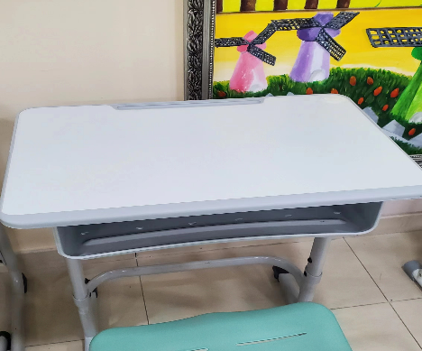 | 手摇升降  课桌  높낮이 조절가능책상 | ◉ 桌面：620*420mm 以上  책상 상판 사이즈 620*420mm이상  ◉ 桌面具有圆角长方形的产品，易于在小组活动中布置，希望抽屉很深，抽屉高度不易高，使而不碰到学生的腿  둥근 직사각형 모양으로 모둠 활동시 책상 배치가 원활한 제품,서랍의 깊이가 깊은것 희망.서랍 폭이 얇아 학생 다리와 부딪힘이 덜한 제품 | 同样  동일 | 179
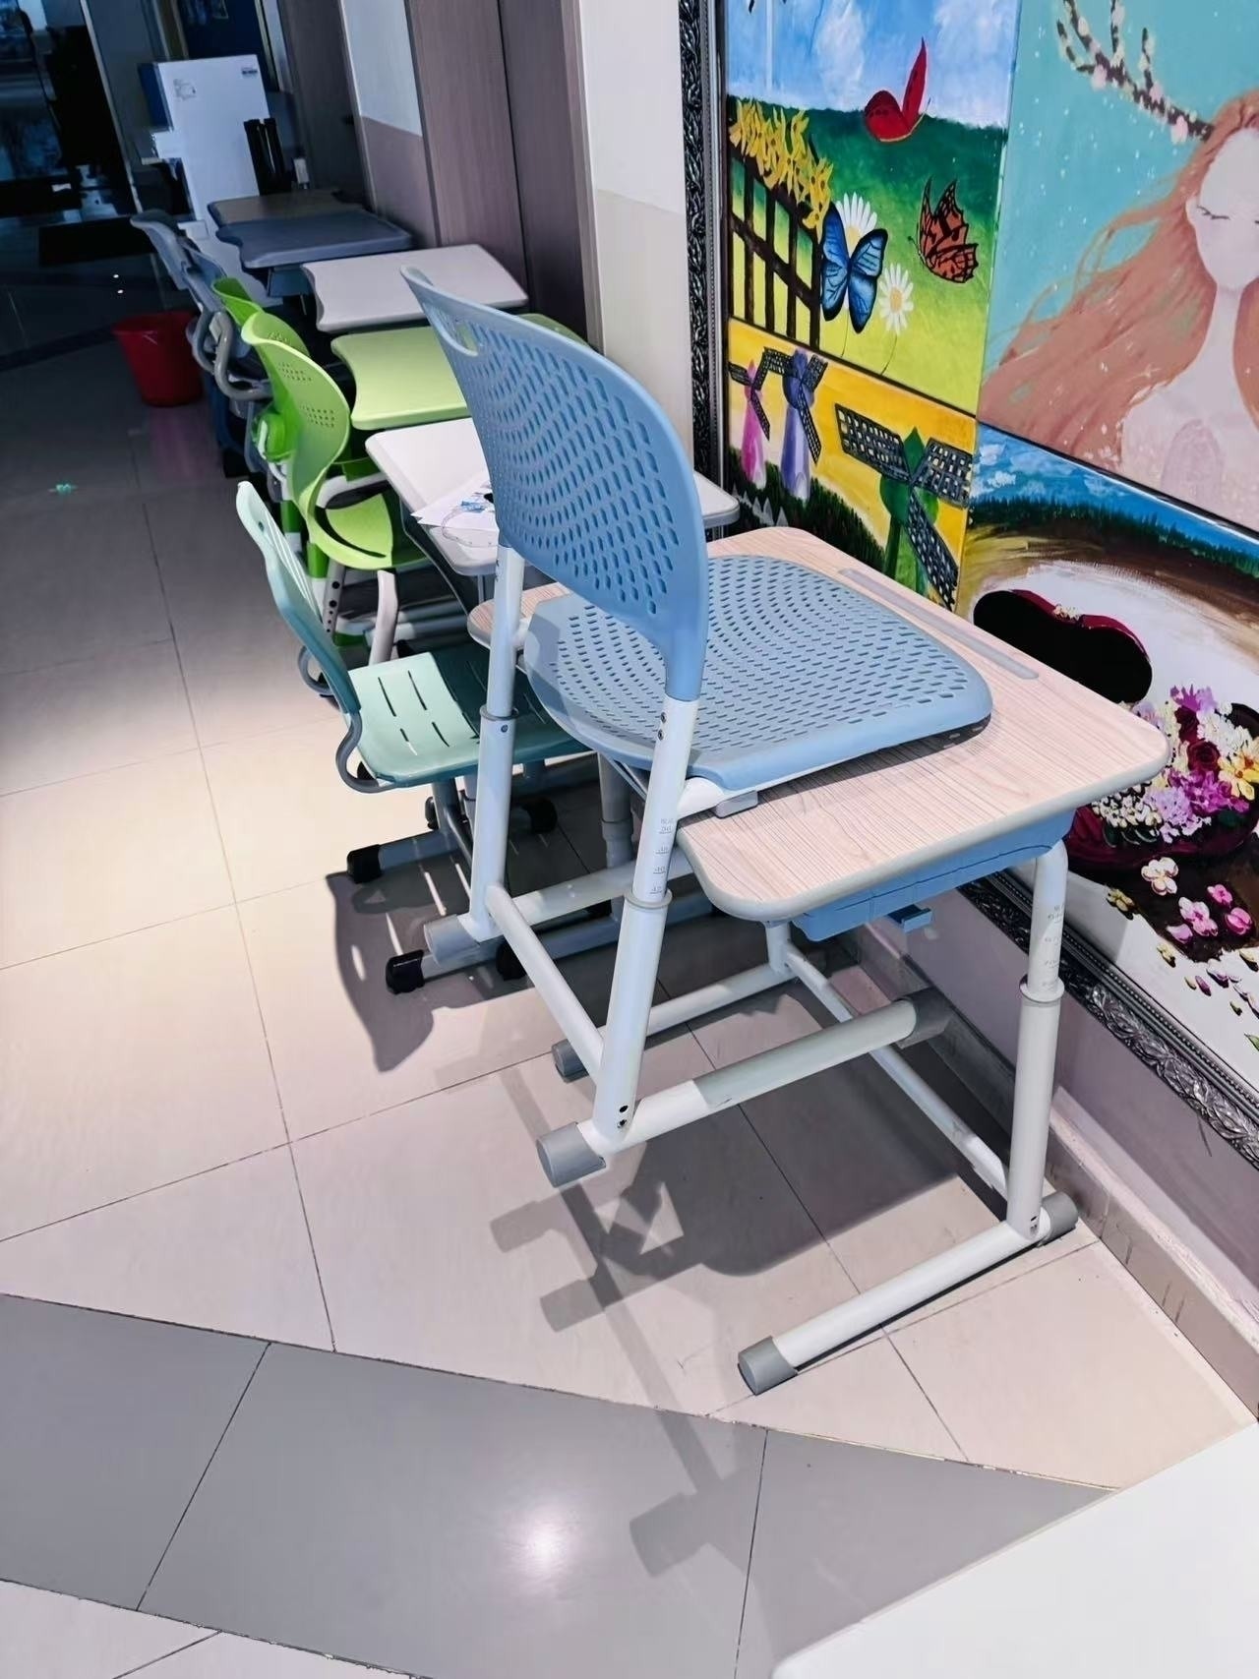  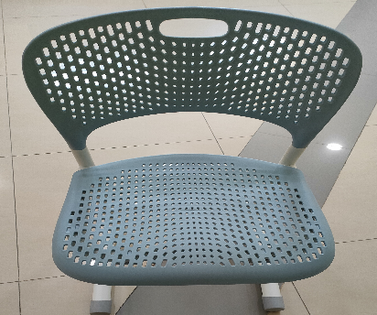 | 手摇升降  椅子  높낮이 조절가능 걸상 | ◉ 可以将椅子挂在桌子上的一种舒适的产品  책상 상판에 의자를 걸칠수 있는 제품,편안한 제품 | 同样  동일 | 329
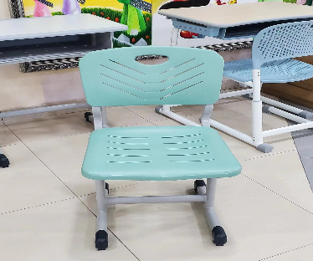 | 手摇升降  椅子  높낮이 조절가능 걸상 | ◉ 可以将椅子挂在桌子上的一种舒适的产品，相对性的轻便小朋友可以轻松推拉。  책상 상판에 의자를 걸칠수 있는 편안한 제품,가벼워서 아이들이 넣고 빼기 좋은 제품 | 同样  동일 | 119
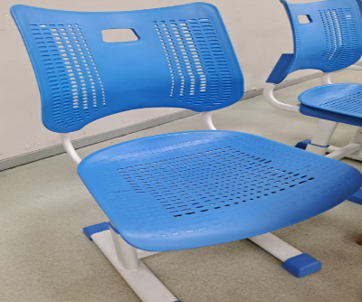 | 手摇升降  椅子  높낮이 조절가능 걸상 | ◉ 可以将椅子挂在桌子上的一种舒适的产品  책상 상판에 의자를 걸칠수 있는 제품,편안한 제품 | 同样  동일 | 40

※ 原料应采用原生料，安全无害。产品外表和内表以及学生手指可触及处不应有毛刺及尖锐的棱角。
원료는 안전하고 무해한 원료여야 합니다.제품의 외부와 학생의 손가락이 닿을 수 있는 곳에 거친 자국이나 날카로운 모서리가 없어야 합니다.
※ 材料：符合国家相关标准的新型环保材料，不得使用危险物质。（优选PP材质，无毒环保，不易老化，耐腐蚀。）
재료: 관련 국가 표준을 충족하는 친환경 신소재. 유해 물질을 사용해서는 안 됩니다.(무독성이며 환경 친화적이며 노화되기 쉽지 않고 부식에 강한 PP 재질이 선호됩니다.)
※ 结构：必须具备稳定性，承重能力，防滑性能，抗冲击性，耐老化性，抗紫外线性能等基本要求。
구조: 안정성, 내 하중 능력, 미끄럼 방지 성능, 내 충격성, 노화 방지 및 UV 저항과 같은 기본 요구 사항이 있어야합니다.
※ 应符合国家塑料课桌椅要求，结合部位不允许出现松动和零部件不允许出现劈裂。要具备防潮耐水，阻燃，圆边不漏钉光滑等特性。
플라스틱 책상 및 의자에 대한 국가 요구 사항을 충족해야 하며 조인트가 느슨하지 않아야 하며 부품이 분리되지 않아야 합니다.내습성, 내수성, 난연성 및 매끄러운 둥근 모서리와 같은 특성을 가져야 합니다.

